**TEMPLATE TABELLE QUADERNO E SLIDE**

Font:

Carattere🡪**HELVETICA NEUE LTCOM 47 LtCn o Condensed**

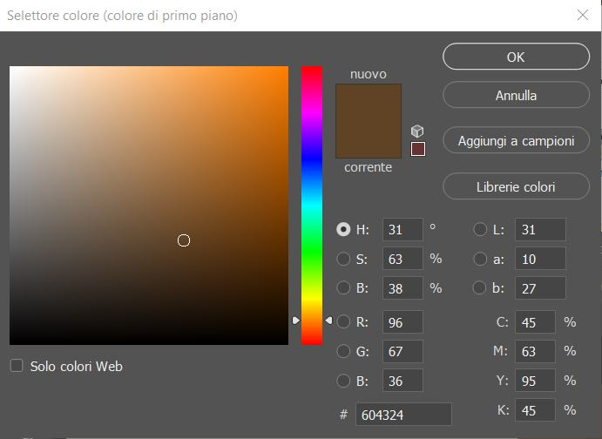Colore 🡪 Sfondo tabella RGB 228-218-209

Testo tabella RGB 96-67-36

|  |  |  |
| --- | --- | --- |
| Unità | Simbolo | Grandezza |
| kilobyte | KB | 10exp3 |
| megabyte | MB | 10exp6 |
| gigabyte | GB | 10exp9 |
| terabyte | TB | 10exp12 |
| petabyte | PB | 10exp15 |
| exabyte | EB | 10exp18 |
| zettabyte | ZB | 10exp21 |
| yottabyte | YB | 10exp24 |
| … | … | … |

TABELLE QUADERNO

|  |  |  |  |  |
| --- | --- | --- | --- | --- |
| **Principali caratteristiche delle cavità sotterranee presenti nell’area romana**  **che sono causa potenziale dei fenomeni di sprofondamento (sinkholes antropici)** | | | | |
| **Tipologia** | | **Sviluppo sotterraneo** | **Periodo storico** | **Litologie interessate** |
| Cave per materiali da costruzione | Materiali vulcanici | Principalmente ramificato o a rete;  subordinatamente isolato;  in qualche caso in ordini sovrapposti. | Prevalentemente Romano-Medioevale / sino agli inizi del 1900 | Depositi piroclastici coerenti e incoerenti (pozzolane) |
| Materiali sedimentari | Ramificato o in rete. | Romano / prevalentemente 1800-1900 | Depositi incoerenti (sabbie e ghiaie) |
| Catacombe | | Ramificato e in qualche caso in ordini sovrapposti | Romano | Depositi piroclastici |
| Acquedotti e opere idrauliche connesse per l’approvvigionamento idrico;  cunicoli idraulici per la regimazione delle acque meteoriche e incanalate del reticolo idrografico naturale;  cunicoli di collegamento per comunicazione e transito pedonale | | Lineare e puntiforme | Etrusco e Romano | Depositi piroclastici e sedimentati |
| Infrastrutture fognarie | | Lineare e ramificato | Romano | Principalmente depositi alluvionali e terreni di riporto; subordinatamente depositi piroclastici |
| Ambienti ad uso funerario (camere sepolcrali, gallerie cimiteriali, colombari, sepolcreti);  ambienti ad uso religioso (santuari);  ambienti ad uso idraulico (cisterne e pozzi). | | Isolato o puntuale | Romano | Depositi piroclastici e sedimentari |
| Cavità prodotte da processi erosivi indotti da exfiltrazioni e infiltrazioni idriche causate da dissesti delle reti fognarie e acquedottistiche | | Puntuale | Prevalentemente contemporaneo | Terreni di riporto, depositi alluvionali e piroclastici |

|  |  |  |
| --- | --- | --- |
| Unità | Simbolo | Grandezza |
| kilobyte | KB | 10exp3 |
| megabyte | MB | 10exp6 |
| gigabyte | GB | 10exp9 |
| terabyte | TB | 10exp12 |
| petabyte | PB | 10exp15 |
| exabyte | EB | 10exp18 |
| zettabyte | ZB | 10exp21 |
| yottabyte | YB | 10exp24 |
| … | … | … |

|  |  |  |
| --- | --- | --- |
| Unità | Simbolo | Grandezza |
| kilobyte | KB | 10exp3 |
| megabyte | MB | 10exp6 |
| gigabyte | GB | 10exp9 |
| terabyte | TB | 10exp12 |
| petabyte | PB | 10exp15 |
| exabyte | EB | 10exp18 |
| zettabyte | ZB | 10exp21 |
| yottabyte | YB | 10exp24 |
| … | … | … |

|  |  |  |  |  |
| --- | --- | --- | --- | --- |
| Principali caratteristiche delle cavità sotterranee presenti nell’area romana  che sono causa potenziale dei fenomeni di sprofondamento (sinkholes antropici) | | | | |
| **Tipologia** | | **Sviluppo sotterraneo** | **Periodo storico** | **Litologie interessate** |
| Cave per materiali da costruzione | Materiali vulcanici | Principalmente ramificato o a rete;  subordinatamente isolato;  in qualche caso in ordini sovrapposti. | Prevalentemente Romano-Medioevale / sino agli inizi del 1900 | Depositi piroclastici coerenti e incoerenti (pozzolane) |
| Materiali sedimentari | Ramificato o in rete. | Romano / prevalentemente 1800-1900 | Depositi incoerenti (sabbie e ghiaie) |
| Catacombe | | Ramificato e in qualche caso in ordini sovrapposti | Romano | Depositi piroclastici |
| Acquedotti e opere idrauliche connesse per l’approvvigionamento idrico;  cunicoli idraulici per la regimazione delle acque meteoriche e incanalate del reticolo idrografico naturale;  cunicoli di collegamento per comunicazione e transito pedonale | | Lineare e puntiforme | Etrusco e Romano | Depositi piroclastici e sedimentati |
| Infrastrutture fognarie | | Lineare e ramificato | Romano | Principalmente depositi alluvionali e terreni di riporto; subordinatamente depositi piroclastici |
| Ambienti ad uso funerario (camere sepolcrali, gallerie cimiteriali, colombari, sepolcreti);  ambienti ad uso religioso (santuari);  ambienti ad uso idraulico (cisterne e pozzi). | | Isolato o puntuale | Romano | Depositi piroclastici e sedimentari |
| Cavità prodotte da processi erosivi indotti da exfiltrazioni e infiltrazioni idriche causate da dissesti delle reti fognarie e acquedottistiche | | Puntuale | Prevalentemente contemporaneo | Terreni di riporto, depositi alluvionali e piroclastici |